

Étagère métallique (départ + suivante)
(VDRS/B+A )

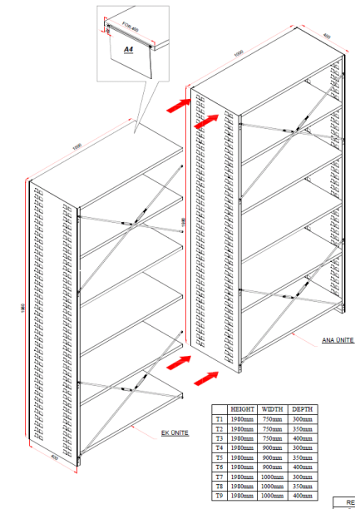

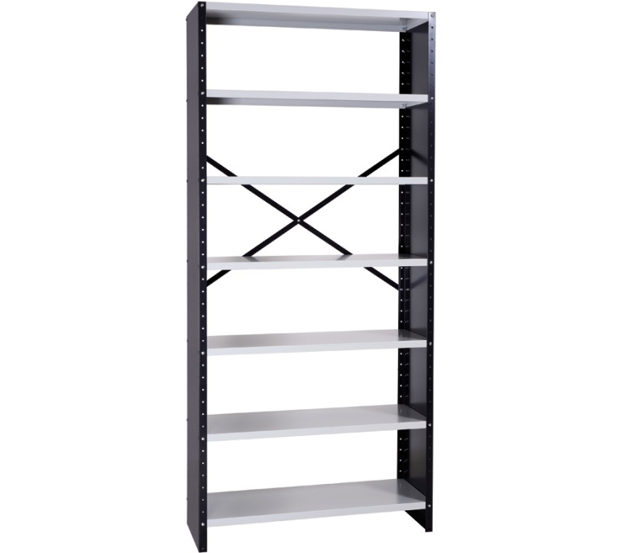

Dim. : H198xL100xP40cm

Etagère de rayonnage avec 7 plateaux en métal.
Construction métallique robuste.
Charge de 80-100kg admissible par tablette.
Poudrage électrostatique.
Lattes arrière transversales comme raidisseur.
Montage facilité par les unités de boulonnage.

